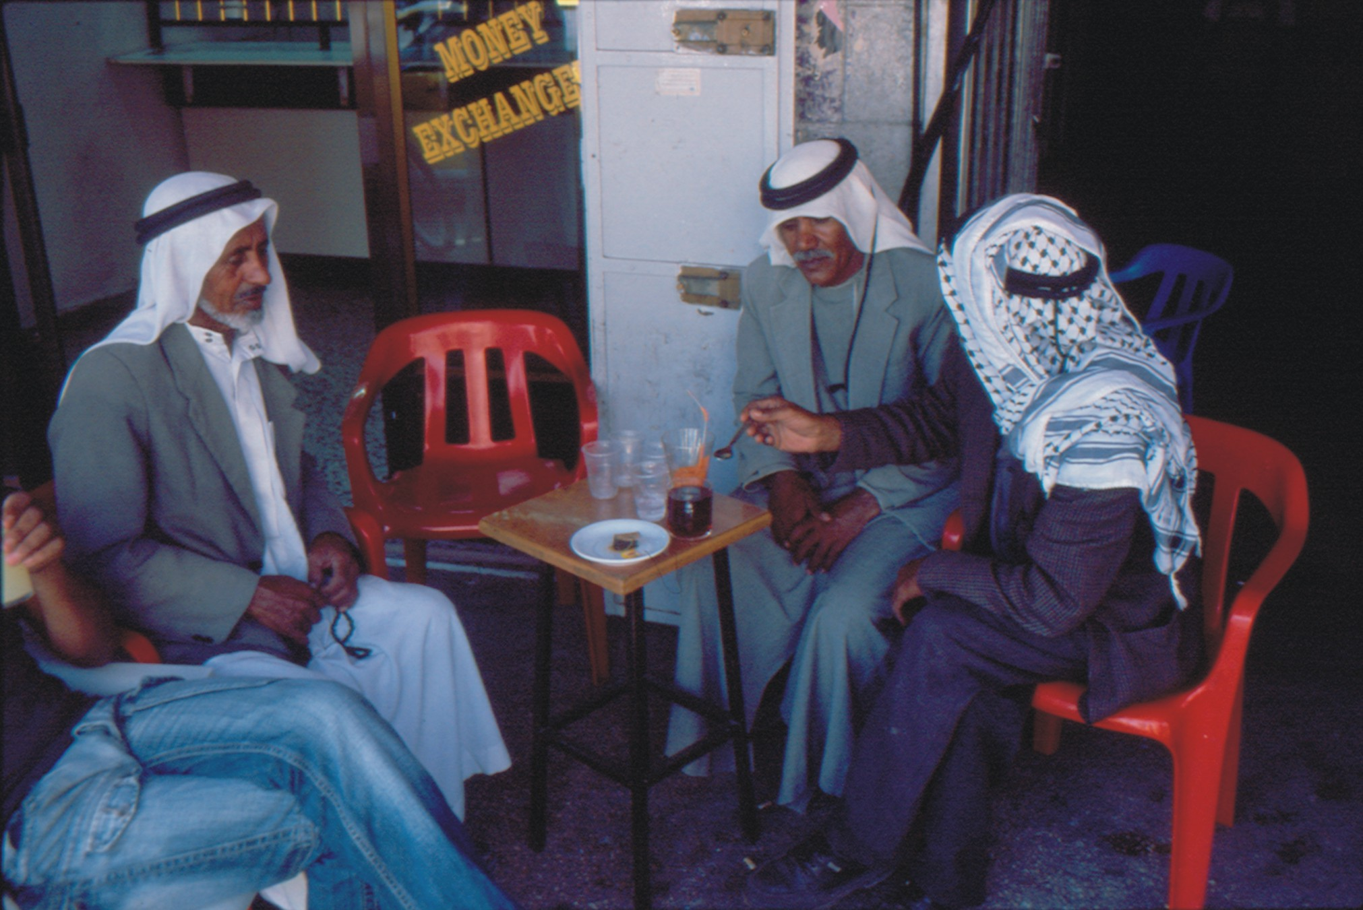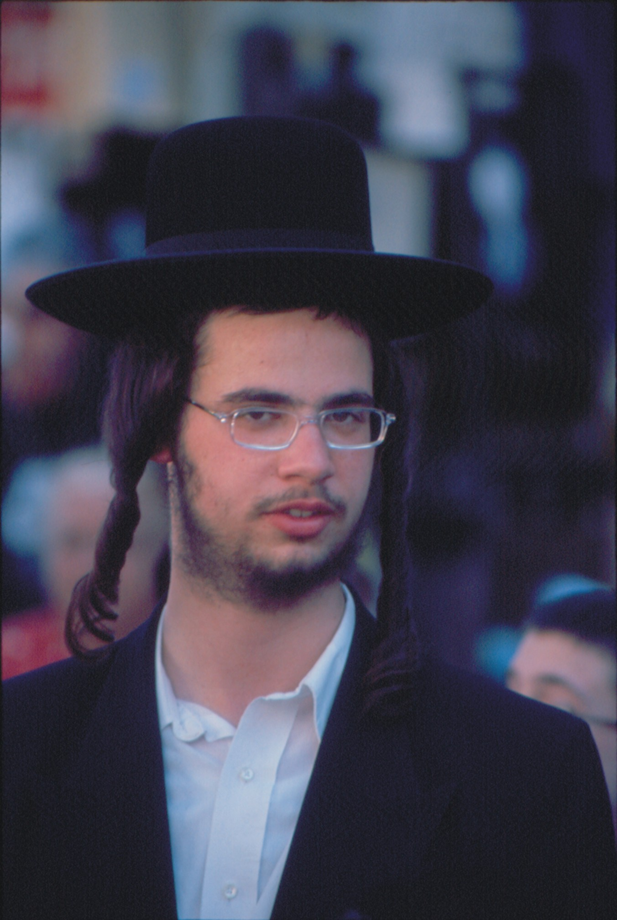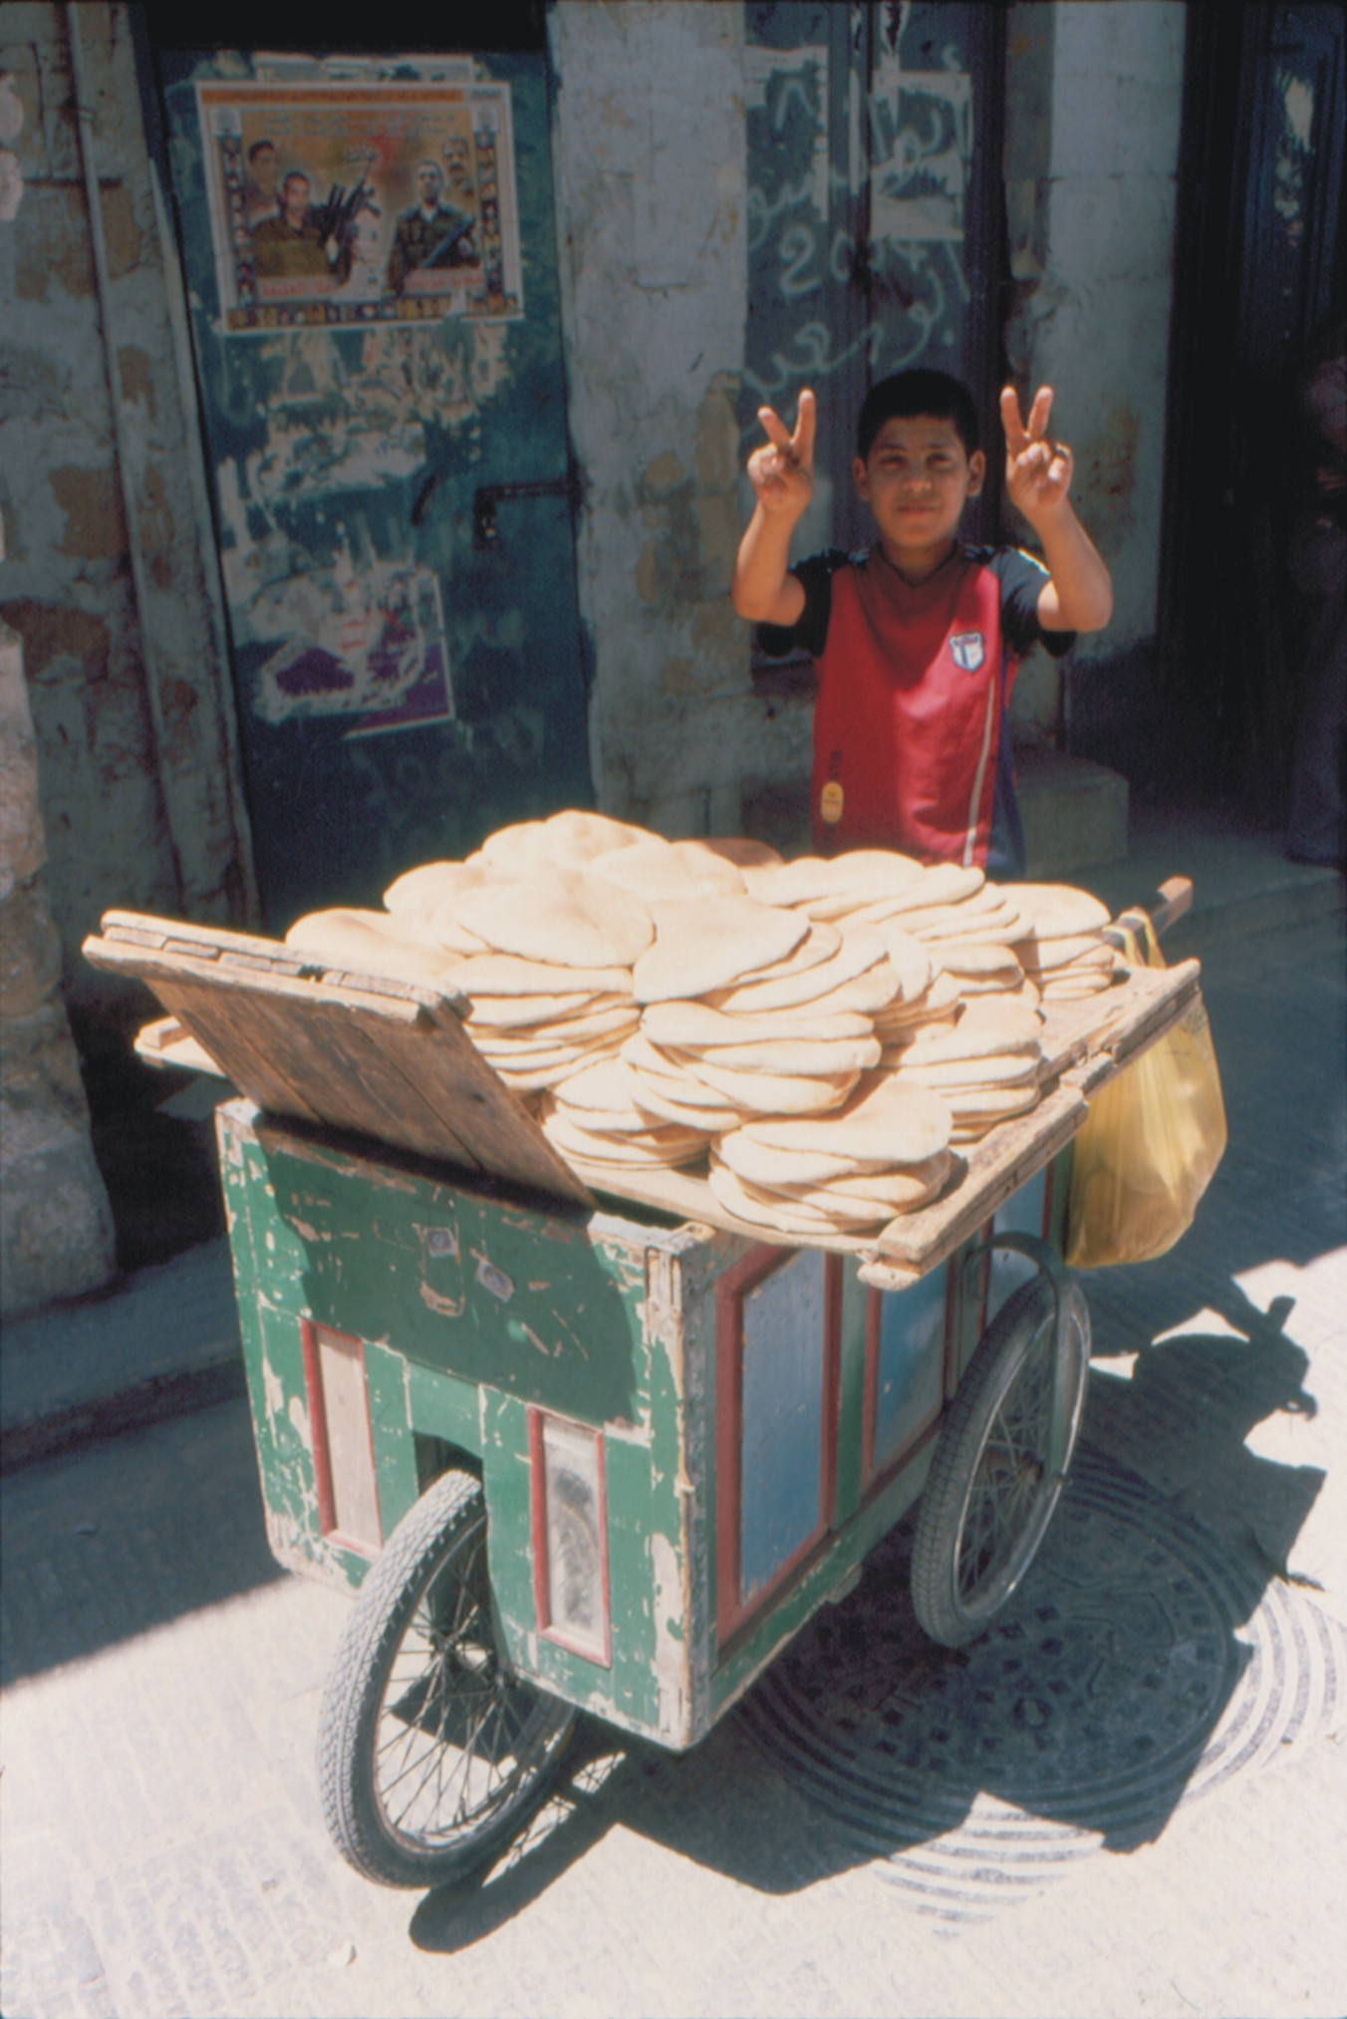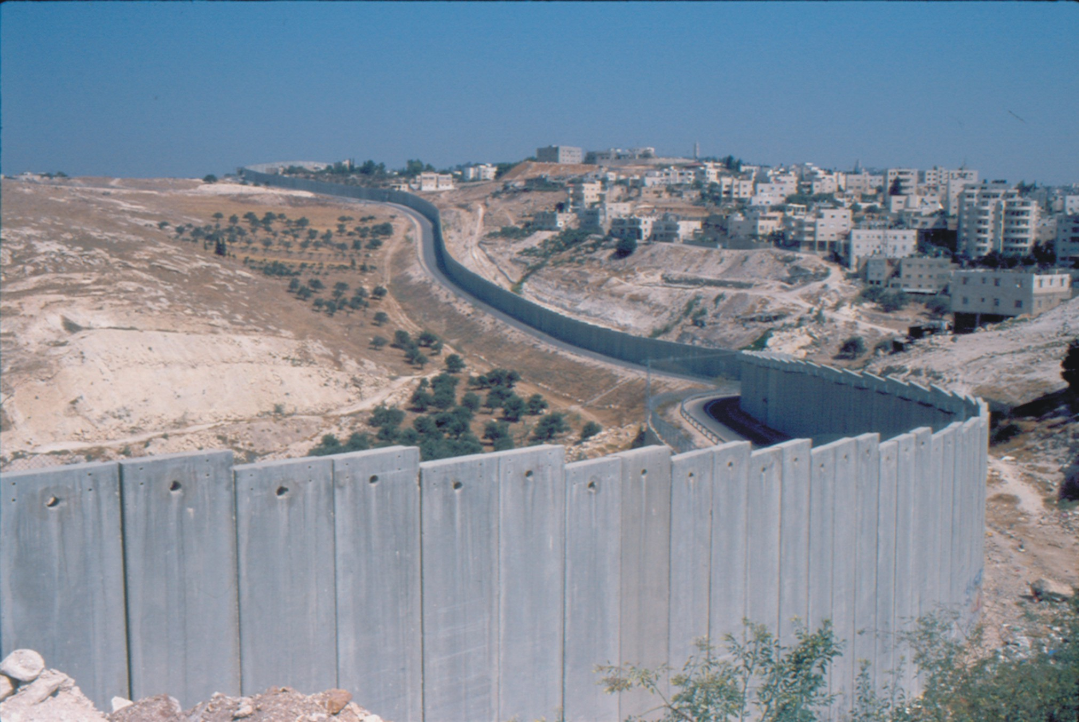

P A L E S T I N A
dežela večnih konfliktov
V soboto 08.12.2007 ob 18. uri vabljeni na Spodnji Kamenščak – MLADINSKI CENTER PRLEKIJE, na nepozabno potopisno predavanje našega neumornega prleškega popotnika Aleša Kusterca. Po lanski uspešni predstavitvi INDIJE bo tokrat z zanimivimi fotografijami in na duhoviti način predstavljeno avtorjevo potepanje po Palestini.
Po potopisnem predavanju pa sledi pogostitev vseh obiskovalcev ob uspešnem zaključku letošnjega leta in še mogoče ob čem...
VABLJENI – vstopnine ni !
Ne pozabite : OSMI DECEMBER je prav poseben dan !
Popotnik Aleš Kusterc je zapisal : » Dobra dva tedna sem potoval po Zahodnem
bregu in spoznaval življenja Palestincev. Podobe Palestine so sicer v okviru
bližnjevzhodnega konflikta večkrat predstavljene na TV ekranih, a so
večinoma podane posredno oziroma iz druge roke, in zato velikokrat
prikazujejo enostransko sliko. Sam vam želim predstaviti dejanski način
življenja tamkajšnjih ljudi in njihove vsakodnevne težave.«
Palestina - dežela večnega konflikta
Začeli bomo v starem delu Jeruzalemu in se po ozkih nakupovalnih ulicah
prebijali do najsvetejših mest za tri svetovne religije: Krščanstvo, Islam
in Židovstvo. Nato se bomo odpravili na nenasilne demonstracije v
palestinsko vasico Bil'in. Domačini te vasice namreč že več kot dve leti in
pol vsaki petek skupaj z izraelskimi in mednarodnimi aktivisti demonstrirajo
proti izraelskemu zidu, ki je vasici odvzel 60% obdelovalne zemlje. Sledi
pomoč pri gradnji hiše. Družini Hadman je izraelska vojska porušila hišo,
zato jo bomo skupaj z pisano druščino iz celega sveta poskušali ponovno
zgraditi. Po napornem delu se bomo spočili in ohladili v Mrtvem morju. Kdor
ima rad nakupovanje, bo zagotovo užival v Ramali, upravnem središču
Palestine. V Hebronu bomo odkrivali težko sožitje med Palestinci in
židovskimi naseljenci ter se skušali izogniti kamnom, ki so jih metali .
Preko kontrolnih točk pa se bomo poskušali prebiti v Nablus, kjer še vedno
potekajo spopadi med izraelsko vojsko in palestinskimi borci. Z upanjem, da
nas izraelska varnostna služba ne bo zadržala na letališču, se bomo počasi
vrnili domov.
TOREJ VABLJENI NA PRIJETNO DOŽIVETJE, V SOBOTO 08.12.2007 OB 18. URI V MCP NA SP. KAMENŠČAKU !

